**CLASSI ANTICORPALI**

**IMMUNOGLOBULINE**

**IgG:**

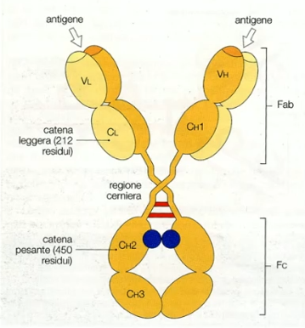sono gli anticorpi maggiormente presenti nel siero, sono costituiti, come tutti gli anticorpi, da due catene leggere e due catene pesanti: in questo caso le catene pesanti sono di tipo **γ**, nelle quali è presente 1 dominio variabile e 3 domini costanti.

Possiedono la cosiddetta **regione cerniera** che conferisce una certa flessibilità alle due braccia della “Y”, ed è possibile identificare quattro sottoclassi: IgG1, IgG2, IgG3 e IgG4.

Dal punto di vista strutturale le quattro sottoclassi di IgG variano per il numero e la posizione dei ponti di zolfo (es. le IgG3 e le IgG4 hanno un numero maggiore di ponti tra le due catene pesanti) e per le dimensioni della regione cerniera (nelle IgG1 è più ampia).

Ciò che le caratterizza maggiormente però è la diversa funzionalità: una delle funzioni degli anticorpi è quella di attivare il complemento, le diverse classi di IgG hanno diverse capacità di attivazione (IgG3>IgG1>IgG2; le IgG4 non hanno invece questa proprietà).

Un’altra particolarità delle IgG è quella di poter passare attraverso la placenta, conferendo al feto, e quindi poi al neonato, quello stato di **immunità passiva** nei confronti della maggior parte dei patogeni derivato dalla madre: anche in questo caso le sottoclassi di IgG hanno una diversa efficienza di trasporto, dato che solo le IgG1 e le IgG3 passano la placenta.

**IgM:**

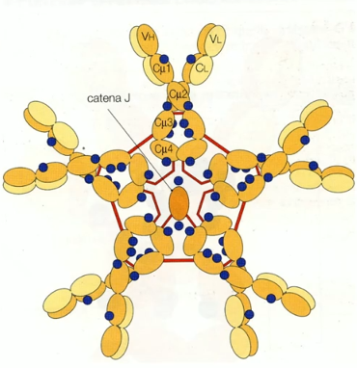sono fondamentalmente presenti nel siero in forma pentamerica (5 unità base unite tra di loro attraverso le porzioni Fc tramite una **catena J** di polimerizzazione); quando invece svolgono il ruolo di recettori di membrana sono presenti in forma monomerica.

Nelle IgM abbiamo una catena pesante di tipo **µ** che presenta 1 dominio variabile e 4 domini costanti; infatti, una sola catena di questo tipo ha dimensioni e peso (~ 550 aa) maggiori rispetto alle IgG.

Mancano della regione cerniera, perciò le loro braccia sono abbastanza rigide: infatti, nonostante siano in grado (teoricamente) di legare 10 epitopi contemporaneamente, ne legano solo 5 per via dell’ingombro sterico.

Le IgM sono ricche di residui carboidratici e rappresentano i primi anticorpi prodotti da una **risposta immune di tipo umorale**, poi, a seconda del patogeno e delle interazioni con le altre cellule del sistema immune (in particolar modo i linfociti T helper), i linfociti B verranno indirizzati a produrre anticorpi di classi differenti, che mantengono però la stessa specificità per l’antigene che ha causato la risposta.

**IgA:**

sono costituite da due catene leggere e due catene pesanti di tipo **α**, nelle quali sono presenti 1 dominio variabile e 3 domini costanti.

Possono essere presenti in forma di monomeri, dimeri (forma prevalente) oppure di trimeri, ed esistono nell’uomo due sottotipi di questa classe di anticorpi: IgA1 e IgA2.

Sono presenti principalmente nel siero ma sono abbondanti anche nelle secrezioni (latte materno, sudore, saliva, lacrime e muco), e vengono trasportate a questo livello tramite un processo specifico detto **transcitosi**.

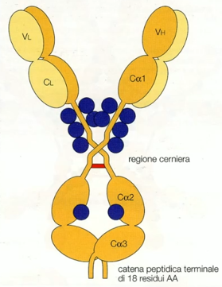In particolar modo, le IgA presenti nei secreti sono maggiormente dei dimeri. Le IgA1 predominano nel siero, le IgA2 nelle secrezioni, e questi due sottotipi differiscono per la dimensione della regione cerniera (più ampia nelle A1, che fornisce una maggior flessibilità).

È importante sottolineare che quando osserviamo le IgA dei secreti stiamo di fatto osservando la forma dimerica dell’anticorpo (quindi due unità di base unite tramite la solita **catena J** di polimerizzazione), tuttavia in questo caso abbiamo un’ulteriore componente chiamata **componente secretoria** che deriva dal passaggio delle IgA attraverso gli epiteli.

**TRANSCITOSI:** passaggio attraverso la cellula senza subire modificazioni. Questo avviene grazie alla presenza di un recettore specifico per il frammento Fc delle IgA dimeriche che si trova sulla superficie basale delle cellule epiteliali.

Cosa succede? Il dimero di IgA si lega al recettore e viene trasportato attraverso vescicole all’interno della cellula per poi essere rilasciato all’interno del lume di destinazione (una parte di questo recettore resta legato al dimero dopo il passaggio completo, costituendo la **componente secretoria** sopra citata).

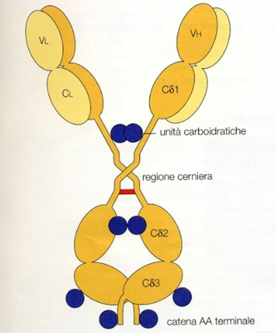**IgD:**

sono costituite da due catene leggere e due pesanti, in cui le catene pesanti sono di tipo **δ**, con 1 dominio variabile e 3 domini costanti.

Presentano un unico ponte di zolfo ad unione delle due catene pesanti e sono presenti solamente in tracce all’interno del siero, dato che rappresentano maggiormente gli anticorpi di membrana dei linfociti B (quindi insieme alle IgM sono quegli anticorpi che noi ritroviamo sui **linfociti B** “**naïve**” o “**vergini**”, ovvero quelli che non hanno ancora avuto contatti con l’antigene e non sono quindi attivati). Ovviamente se un linfocita B esprime contemporaneamente IgD e IgM, esprimerà IgD e IgM diverse dal punto di vista strutturale per la catena pesante nella porzione costante, ma identiche per la specificità, quindi identiche per il frammento Fab.

**IgE:**

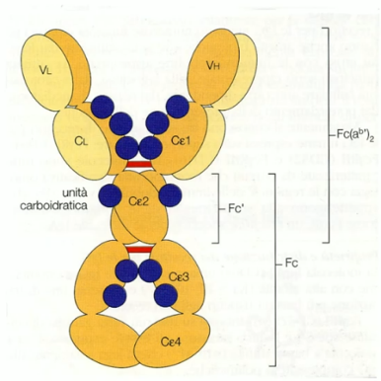Sono costituite da due catene leggere e due pesanti, di cui le catene pesanti sono di tipo **ε** (più lunghe delle IgG, IgA e IgD) con 1 dominio variabile e 3 domini costanti.

Normalmente, le IgE sono presenti in basse concentrazioni nel siero, ma in particolari soggetti (atopici/allergici) presentano concentrazioni che possono essere anche 100 volte superiori rispetto ai soggetti normali. Infatti, le IgE sono protagoniste della risposta di **ipersensibilità immediata** **di I tipo**, chiamata atopia o più comunemente allergia.

Ovviamente hanno un loro scopo fisiologico, le problematiche non sono legate alla loro normale funzionalità in concerto con anche altre cellule del sistema immunitario.

**PROPRIETÀ DEGLI ANTICORPI:**

Diversi Ab hanno proprietà fisico-chimiche differenti sia dal punto di vista del tipo di catena pesante che possiedono, che dal peso molecolare, dalla concentrazione a livello sierico e dalla vita media.

La **specificità antigenica** non dipende dalla classe anticorpale, ma dalla **funzionalità biologica** → diverse classi anticorpali svolgono ruoli differenti indipendentemente dalla specificità antigenica.

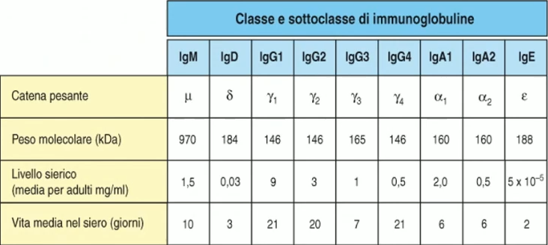La funzione dell’anticorpo si attua nel momento in cui **lega l’antigene**, solo allora esso può svolgere la sua funzione. Questo legame può determinare un’azione diretta (ad esempio se un Ab lega la tossina tetanica, è in grado di neutralizzarla), così come indiretta, attraverso il reclutamento di altre cellule o fattori che vengono coinvolti nella fase effettrice della risposta immune.

Da ricordare anche le capacità di passaggio:

* **attraverso la placenta** (solo IgG);
* **attraverso gli epiteli** (IgA e in piccola parte anche IgM per transcitosi).

**FUNZIONE DEGLI ANTICORPI:**

Fondamentalmente, le funzioni degli anticorpi sono:

* **Neutralizzazione** (IgG e IgA sono ottime; IgM meno);
* **Opsonizzazione** (IgG sono le principali responsabili di questo processo, che poi rende l’antigene il più “appetibile possibile” agli occhi dei fagociti);
* **Sensibilizzazione delle cellule NK** (IgG1 e Ig3 sono a capo del processo);
* **Sensibilizzazione dei mastociti** (esclusivamente a carico delle IgE);
* **Attivazione del complemento** (IgM e alcune classi di IgG; consiste nell’attivazione di tutti quei fattori solubili presenti nel siero in forma inattiva come parte dell’immunità innata).

Le diverse **funzioni effettrici** degli Ab dipendono dal frammento **Fc**, che è il frammento cristallizzabile, costituito dalla porzione costante delle catene pesanti → molte delle funzioni degli anticorpi si attuano attraverso l’interazione con recettori specifici per il frammento Fc delle varie catene pesanti.

Questi recettori hanno una sigla composta in questo modo: Fc, seguito dal nome del tipo di catena pesante che legano, R (*= recettore*).

Esempio 1: **FcγR**, recettore per il frammento Fc della catena gamma, quindi per le IgG.

Esempio 2: **FcεR**, recettore per il frammento Fc della catena epsilon, quindi per le IgE.

Inoltre, per alcune classi anticorpali sono presenti più recettori (FcγRI, FcγRII, FcγRIII…) dove il numero che segue la sigla indica l’affinità: I corrisponde ad alta affinità, II a media e III a bassa affinità.

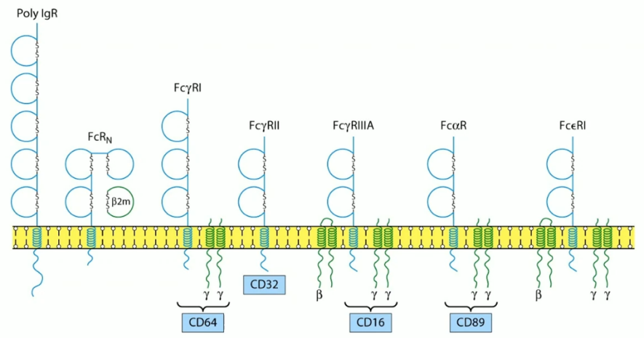Questi recettori sono espressi sulla **membrana di alcune cellule** e mediano l’interazione tra gli anticorpi e le stesse, permettendo lo svolgimento delle diverse funzioni degli anticorpi. Soprattutto le cellule mononucleate (neutrofili e mastociti basofili) esprimono i recettori per i frammenti Fc delle varie sottoclassi anticorpali, ed è questo il motivo per cui una categoria cellulare che non produce anticorpi è in grado di esporli sulla propria membrana.

Esempi di meccanismi mediati dal legame anticorpo-recettore:

ESEMPIO 1: **Opsonizzazione e fagocitosi**

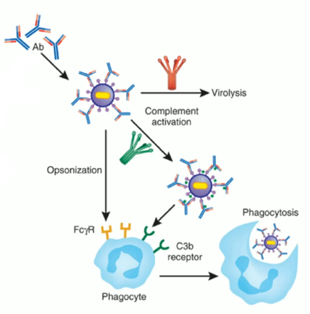Questo processo è tipico delle **IgG** e avviene attraverso la **sensibilizzazione dei fagociti** (che siano essi macrofagi o neutrofili) per renderli più efficaci nell’eliminazione del patogeno.

Il tutto parte dall’ipotetico arrivo dell’antigene, che stimola la produzione di anticorpi, tra cui le IgG, che rivestono quest’ultimo e facilitano la fagocitosi dato che i fagociti esprimono i recettori ***FcγR*** sulla loro membrana.

Questo è un classico esempio di interazione tra l’immunità **innata** e **adattiva**, dove la seconda migliora la funzione delle cellule della prima.

Le IgG sono poi anche coinvolte nel processo di attivazione del complemento, un’altra strategia per migliorare l’attività di rimozione dei patogeni da parte dei fagociti che esprimono anche il recettore per il frammento ***C3b*** (il risultato dell’azione del complemento).

ESEMPIO 2: **ADCC (*Antibody-Dependent Cell-Mediated Cytotoxicity*)**

Se noi abbiamo una cellula infettata da virus, questa esprimerà in membrana degli antigeni virali. Se sono stati prodotti anticorpi (di nuovo IgG in questo caso), questi ultimi legheranno gli antigeni e medieranno l’interazione con le cellule NK (o anche macrofagi) dell’immunità innata che riconoscono la cellula in esame come un bersaglio da eliminare.

ESEMPIO 3: **Ipersensibilità immediata**

Ha come protagoniste le IgE, che vengono legate da recettori specifici posti sulla membrana dei basofili o delle mastcellule: questi legami non causano nessun tipo di reazione, ma nel momento in cui nell’organismo entra un allergene per cui le IgE sono specifiche, l’interazione tra questi due induce il **cross-linking** di questi recettori e stimola la degranulazione dei mastociti basofili e la sintesi e liberazione di mediatori dell’allergia come l’**istamina**, le **prostaglandine** e i **leucotrieni** (responsabili delle manifestazioni cliniche delle reazioni allergiche).